22 июня 2022года
22 июня провели линейку, посвященную Дню памяти и скорби.
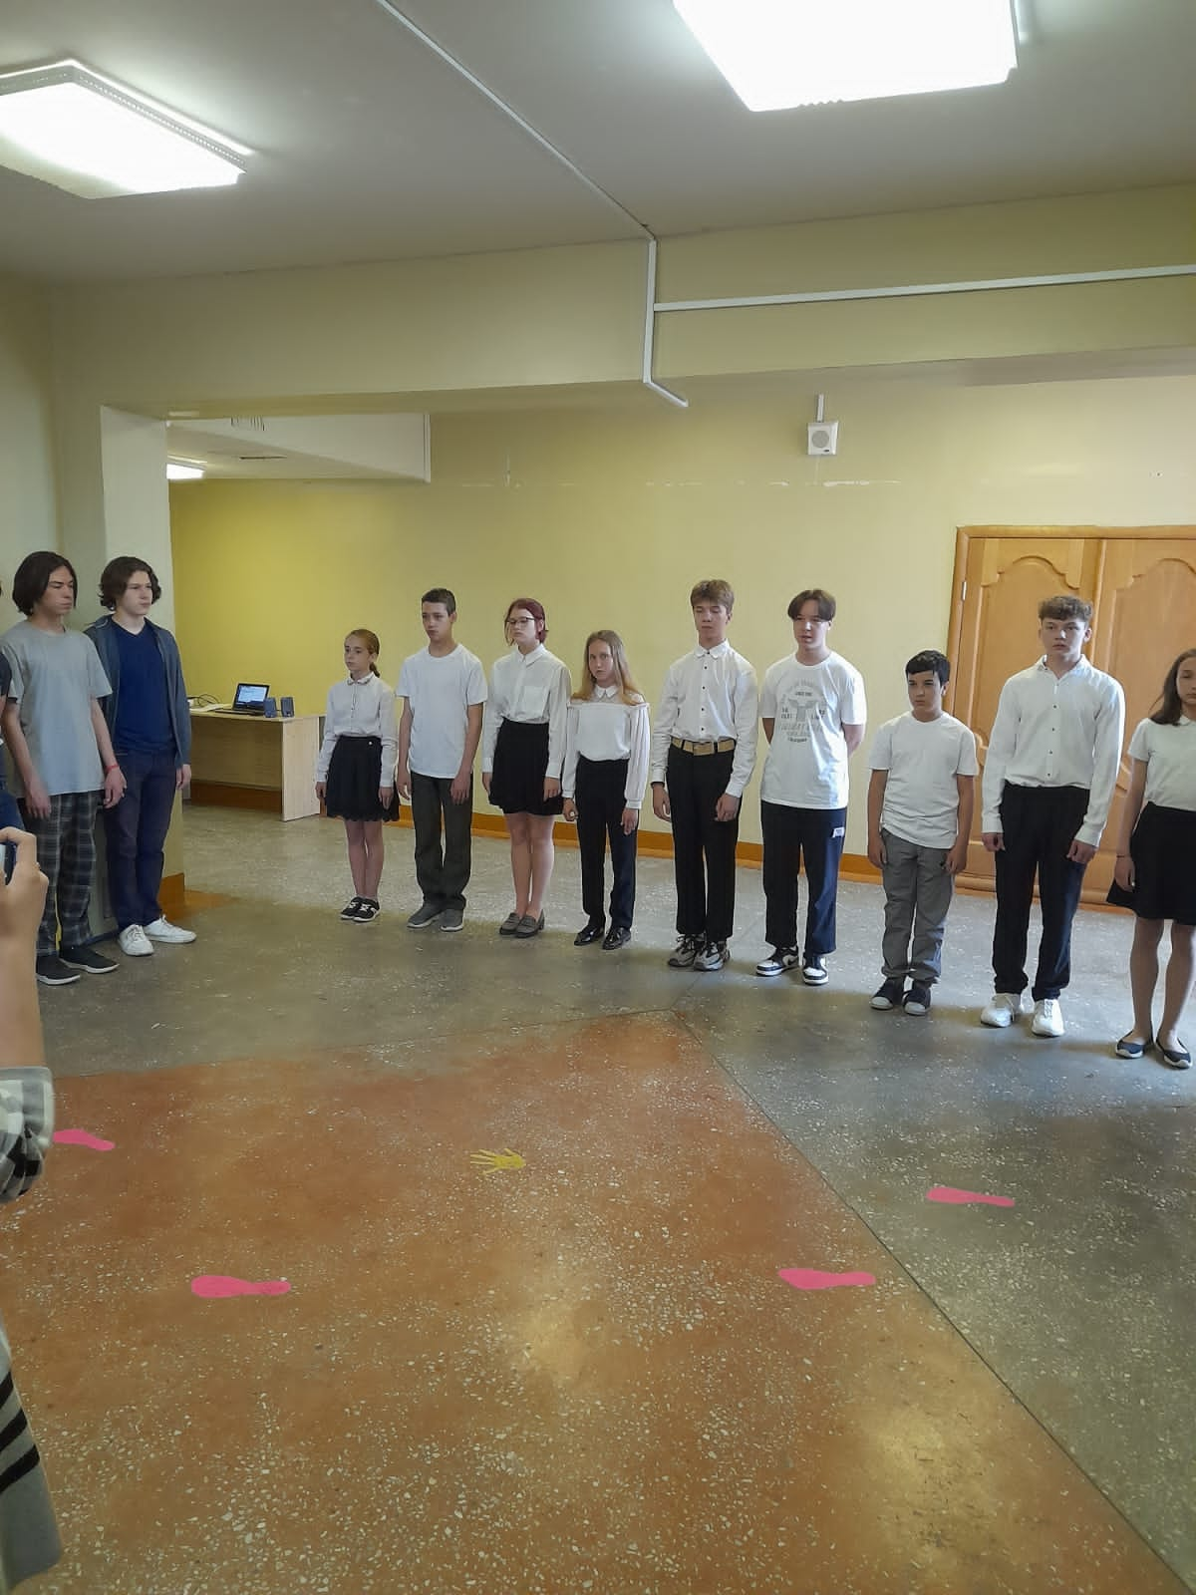

3 отряд посетили Зоологический музей

